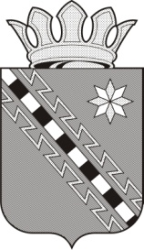

Российская Федерация

Новгородская область Маловишерский район
Совет депутатов Веребьинского сельского поселения

Р Е Ш Е Н И Е

от | 02.12.2022 | № | 100
д. Веребье

О признании утратившим силу
решение Совета депутатов
Веребьинского сельского
поселения от 11.09.2015 № 265

В соответствии с Федеральным законом от 6 октября 2003года № 131-ФЗ «Об общих принципах организации местного самоуправления в Российской Федерации», со статьёй 39.38. Земельного кодекса Российской Федерации, Уставом Веребьинского сельского поселения,

Совет депутатов Веребьинского сельского поселения

РЕШИЛ:

1. Решение Совета депутатов Веребьинского сельского поселения от 11.09.2015 № 265 «Об утверждении Положения о порядке установления публичных сервитутов на территории Веребьинского сельского поселения» - признать утратившим силу.

2. Опубликовать решение в бюллетене «Веребьинский вестник» и разместить на сайте Администрации Веребьинского сельского поселения.

Глава сельского поселения Т.В.Тимофеева

